Beziehungen
- Beschreibe- was siehst du auf dem Bild? Welche Beziehungen herrschen in deiner Familie? Hast du viele gute Freunde? Welche Beziehungen hast du zu deinen Mitschülern?
- Platz
- Leute
- Aktivitäten
- Atmosphäre
- sonstiges

obrázek- clip art- Microsoft office

- Arbeite zu zweit/ ergänze die Tabelle mit den Antworten deines Mitschülers. Frage deinen Mitschüler!
.....................................................................................................................
Fragen | Antworten- Mitschüler
Hast du viele Freunde?
Wie oft siehst du deine Freunde?
Hast du einen besten Freund/in?
Streitest du dich manchmal mit deinen Freunden?
Was unternehmt ihr?
Welche Eigenschaften hat dein Freund?
Bist du deinem besten Freund ähnlich?
Könntest du dir das Leben ohne Freunde vorstellen?

- ließ den Text:

Jeder ist für seine sozialen Kontakte selbst verantwortlich
- Menschliche Nähe, so glauben viele, ist trotz hoher Scheidungs- und Trennungszahlen immer noch das, worauf man sich am meisten verlassen kann. Das britische Henley-Institut hat kürzlich in einer weltweiten Untersuchung die Frage gestellt: "Was übt den größten Einfluss auf Ihr Wohlbefinden aus?" Egal, wie alt die Befragten waren - die Antwort war immer dieselbe: die Beziehung zum Partner, zur Familie, zu Freunden.
- Ganz früher, in Zeiten der ländlichen Großfamilie, rutschte man automatisch in seine Netzwerke. Heute wählen wir die meisten unserer Beziehungen selbst. Das klingt nach großer Freiheit, hat aber auch einen Nachteil: Jeder ist für seine sozialen Kontakte selbst verantwortlich. Brechen sie zusammen, stehen wir ziemlich allein da.
- Beziehungen zu Freunden sind wichtiger geworden, sagt Ina Grau, die Psychologin. Sie erweisen sich nicht selten als stabiler als Paarbeziehungen. Vielen Menschen erscheine es deshalb unvernünftig, nur auf einen Partner zu bauen. Der Verlust eines Freundes wiegt manchmal schwerer als der eines Lebensgefährten - weil sich Letzterer leichter ersetzen lässt. Kehren wir zurück zur wissenschaftlichen Definition von Eifersucht: Sie wird stärker, je abhängiger wir uns von einer Beziehung fühlen. Was bedeutet es also, wenn Freunde den Rang einnehmen, der früher dem Partner und der Familie vorbehalten war? Größere Abhängigkeit. Und größere Eifersucht.
- Übersetze die Vokabeln
Die Nähe |  | verantwortlich
Die Scheidung |  | sich erweisen
Die Untersuchung |  | unvernünftig
Das Wohlbefinden |  | erscheinen
ausüben |  | wissenschaftlich
Das Netzwerk |  | Die Eifersucht

- Zu jedem Absatz denke eine passende Überschrift aus!
1.....................................................................................................................
2.....................................................................................................................
3. ...................................................................................................................
- Was fällt dir ein, wenn du die Bilder siehst? Diskutiere!
1 2 3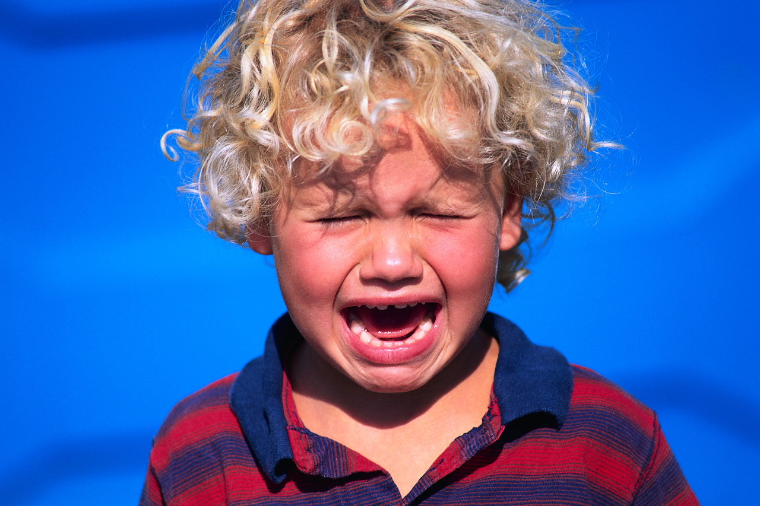
..................................... ........................................ ..............................
4 5 6  ................................... .................................... …………………………………
7 8 
................................ ............................... .............................................
obrázky- clip art- Microsoft office

zdroje: clip arty Microsoft office

NEZNÁMÝ. brigitte.de [online]. [cit. 2.6.2013]. Dostupný na WWW: http://www.brigitte.de/liebe/persoenlichkeit/eifersucht-523795/3.html

